Dossier de candidature
MEDECINE SCIENCES

Année Universitaire 2022/2023

Personne à contacter pour plus de renseignements :
"Filiere sciences-medecine fac Sante UP - Université de Paris" : filiere.sciences.medecine@u-paris.fr

DATE LIMITE DE CANDIDATURE : 21 AOUT 2022

ÉTAT CIVIL

Nom ……………………………………………………………………….Prénom :……………………………………………..
Nom marital…………………………………………………………………………..
Né(e) le …………………………………………………………………………………………..

Nationalité:
Adresse :…………………………………………………………………………..
Code postale : …………………………………………………………………………..

Téléphone : ………………………………………..
Portable : …………………………………………………………………………..
E-mail : …………………………………………………………………………..@……………………………………………………

PIECES A DEPOSER SUR L’APPLICATION DE CANDIDATURE
Merci de vous conformer au nom imposé pour chaque PDF en insérant votre nom et prénom.

Pièce | Nom du PDF à déposer en ligne
- Le présent dossier complété  - Curriculum vitae  - Le relevé des notes et la mention au baccalauréat  - Le relevé des notes et le classement au concours d’entrée en DFGSM2, ainsi que la nature de chaque épreuve (rédactionnelle au QCM)  - Un article de recherche scientifique et sa présentation (dans un même fichier) | NOM_prenom_dossier  NOM_prenom_cv  NOM_prenom_RNBAC  NOM_prenom_RNPASS_LASS  NOM_prenom_article
OINDRE AU DOSSIER
- ENVOI DU DOSSIER DE C

ENVOI DU DOSSIER DE CANDIDATURE (étudiants Université de Paris)

Le présent dossier de candidature ainsi que les pièces justificatives sont à déposer en ligne, sur le site Candit On Line de l’Université de Paris : https://app.parisdescartes.fr/cgi-bin/WebObjects/CanditOnline.woa/

Vous devez créer votre compte puis choisir la formation Médecine-sciences :

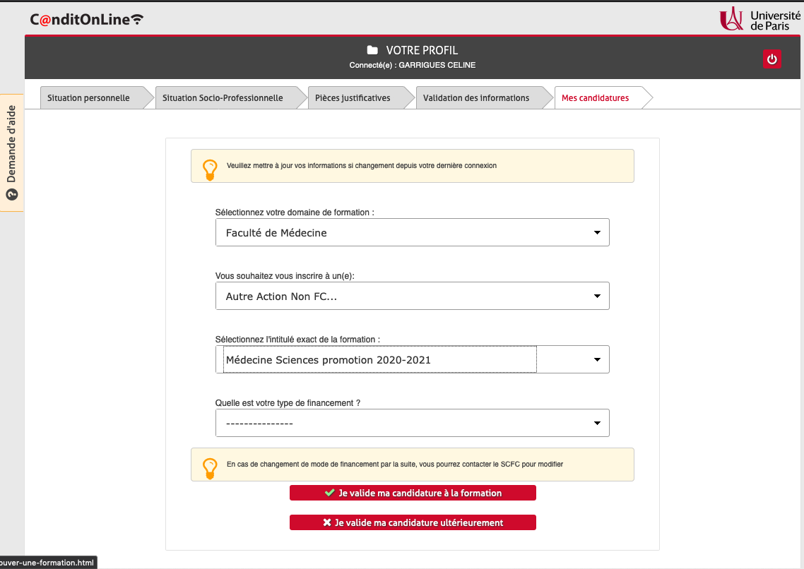
D

INFORMATIONS COMPLEMENTAIRES

Précisez votre niveau de maîtrise de l’anglais scientifique pour les aspects suivants :
- Lu :
- Écrit :
- Parlé :
Quel était votre sujet du « Grand Oral « du Baccalauréat ?
Pourquoi avoir choisi ce sujet ?

Présentez, en une page maximum, un article de recherche scientifique récent qui a suscité votre intérêt. Cet article devra être un article original et non un article de revue de la littérature (review paper)
L’article devra être joint à votre présentation d’article.
Vous devez analyser les résultats des travaux, exposer les perspectives qu’ils ouvrent et exprimer votre propre jugement sur leur importance. Vous devez également motiver le choix de cet article.
Pour trouver un article dans le domaine de votre choix vous pouvez utiliser diverses sources d’informations afin de vous rediriger vers l’article original :
- Journal de vulgarisation (La Recherche, Pour la Science, Médecine-Sciences, Science et Vie, Sciences et Avenir, etc…)
- Site Internet (du CNRS, de l’Inserm, etc…)
- Article de revue (de synthèse) dans un périodique scientifique, présentation brève dans un journal scientifique mettant en valeur une publication (News and Views, Preview, Commentary, etc…).
Ce qui est demandé est de commenter un «article original» qui a pu être à la source d’une présentation dans l’une de ces revues de vulgarisation. Un article de ce type est pratiquement toujours en anglais (langue scientifique internationale). Il comprend en général une introduction, une partie de méthodes, une partie de résultats décrivant les expériences et les observations réalisées (figures, tableaux…) et une discussion critique des résultats obtenus. Votre présentation doit préciser le but du travail, analyser les résultats et exprimer votre propre jugement sur leur importance et les perspectives qu’ils peuvent ouvrir.
Ne choisissez pas un article qui vous paraît très important mais que vous ne comprenez pas bien.
Vous devez joindre à l’analyse présentée dans votre dossier (une page maximum) une copie de « l’article original » qui sera consultée par le jury.
Si l’article n’a pas été publié dans un journal en libre accès, vous pouvez demander pour y accéder l’aide de vos professeurs, de chercheurs des laboratoires ou du secrétariat pédagogique de votre Faculté.

Veuillez répondre aux questions suivantes, sans limitation de caractères.

- Si vous avez déjà réalisé un stage dans un laboratoire de recherche, précisez le domaine scientifique et l’intérêt personnel que vous en avez retiré.

- Avez-vous l’intention de préparer le concours de l’INSERM ou de l’une des Écoles Normales Supérieures ?
OUI NON

- Connaissez-vous des carrières qui permettent une activité de recherche ?

- Rédigez une lettre de motivation personnelle, explicitant votre choix et votre détermination pour une préparation précoce à la recherche.

- Si vous êtes motivé par la recherche, pourquoi avez-vous choisi des études de Médecine plutôt qu’une préparation scientifique ?

- Si vous êtes ou avez été engagé(e) dans des activités extra-scolaires et extra-universitaires exigeant un engagement suivi : artistiques, sportives ou d’intérêt général (bénévolat…), précisez en la nature au niveau de votre engagement.

- Envisagez-vous des activités de tutorat pour les étudiants de PACES ?
OUI NON
Pour quelle(s) matière(s) ? Quel volume horaire hebdomadaire pensez-vous y consacrer

Votre dossier sera examiné par un jury d’admissibilité.
S’il est retenu, vous serez convoqué pour un entretien oral d’une vingtaine de minutes, entre le lundi 29 août et le mercredi 31 aout 2022 devant un jury d’admission.
Le jury se réserve le droit pour évaluer votre motivation et votre profil scientifique, d’utiliser des éléments extraits de votre dossier ou d’autre(s) document(s) qui vous seraient soumis.

